Приложение № 1
к документации об аукционе на право
заключения договора купли-продажи
лесных насаждений

Предмет аукциона № 26

Начальная цена предмета аукциона: 16 000 руб. 61 коп.
Кадастровый номер: 21:00:000000:24
Опытное лесничество
Ильинское участковое лесничество

Номер лесного квартала |  | Номер лесотакса-ционного выдела-делянки | Площадь лесосеки, га | Хозяйство, преобла-дающая порода | Породы | Объем, куб. метров
 |  |  |  |  |  | Деловая |  |  |  | Дрова | Хворост-неликвид | Итого
 |  |  |  |  |  | Круп-ная | Сред-  няя | Мел-  кая | Итого | Дрова | Хворост-неликвид
98 |  | 17 | 10,7 | м/л | липа | 14 | 20 |  | 34 | 249 |  | 283
 |  |  |  |  | дуб |  |  |  |  | 24 |  | 24
 |  |  |  |  | ильм |  |  |  |  | 2 |  | 2
 |  |  |  |  | итого | 14 | 20 |  | 34 | 275 |  | 309

ПЛАН ЛЕСНОГО УЧАСТКА
Местоположение: Чувашская Республика, Опытное лесничество, Ильинское участковое лесничество, квартал 98

Вид разрешенного использования: заготовка древесины

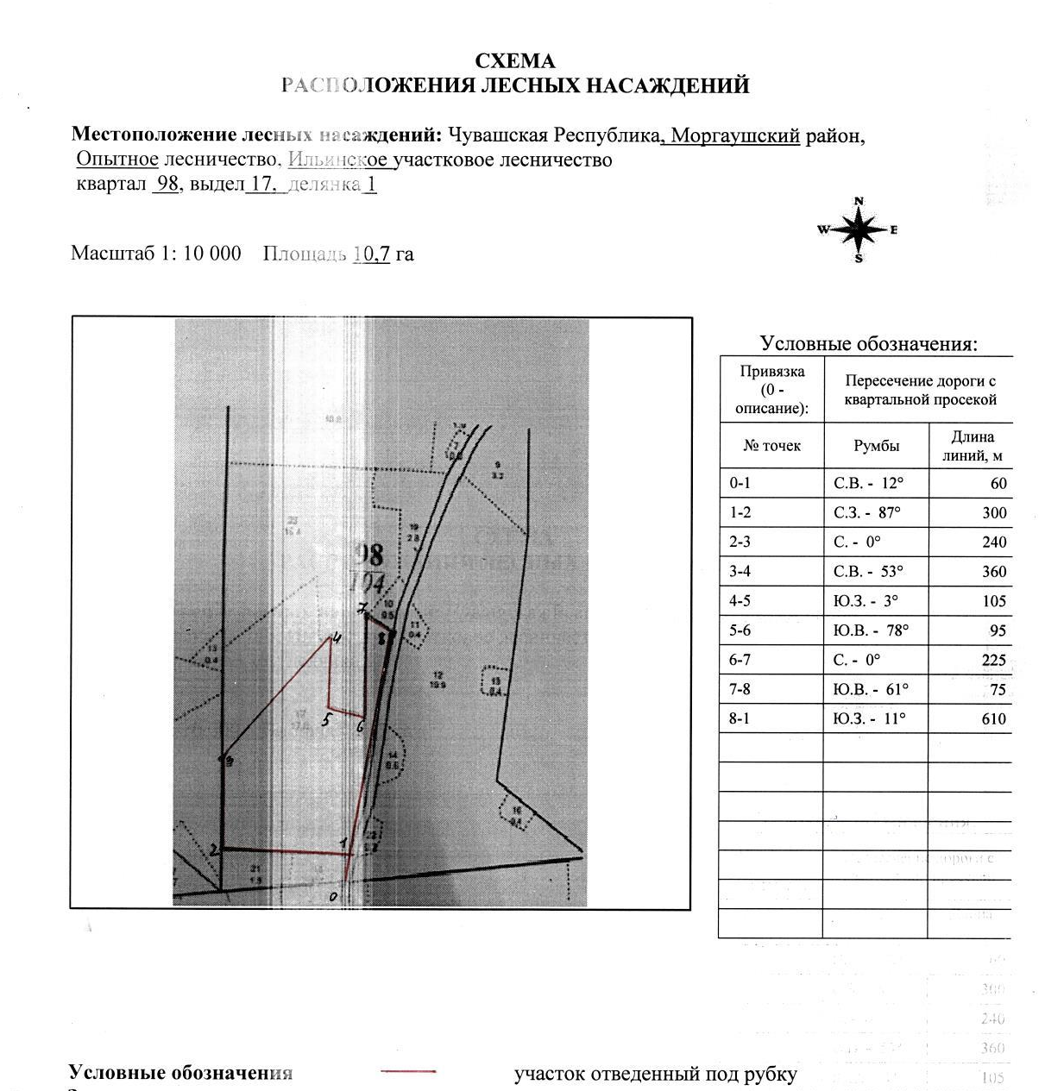

Таксационное описание лесных насаждений,
выставляемых на аукцион на право заключения
договора купли-продажи лесных насаждений
Наименование  участкового лесничества | №  кв. | №  выд. | Площадь,  га | Состав  насаждения | Возраст | Бони-  тет | Общий  запас вырубаемой древесины,  куб.м.
Ильинское | 98 | 17 | 10,7 | 7Лп2Дв1Ос | 95 | 2 | 309

Характеристика лесных насаждений
га

Общая площадь - всего | в том числе
Общая площадь - всего | лесные земли |  |  |  |  | нелесные земли
Общая площадь - всего | покрытые лесной растительностью - всего | в том числе покрытые лесными культурами | лесные питомники, плантации | непокрытые лесной растительностью | итого | дороги | просеки | боло-та | дру-гие | ито-го
10,7 | 10,7 |  |  |  | 10,7

Целевое назначение лесов | Номер квартала (выдела) | Преобладающая порода | Площадь, га/  запас вырубаемой древесины, куб. м | в том числе по группам возраста древостоя, га / куб. м
 |  |  |  | молодняки | средневозрастные | приспевающие | спелые и перестойные
Ильинское участковое лесничество
Защитные леса  (леса зеленых зон) | 98/17 | липа | 10,7/309 |  |  |  | 10,7/309

